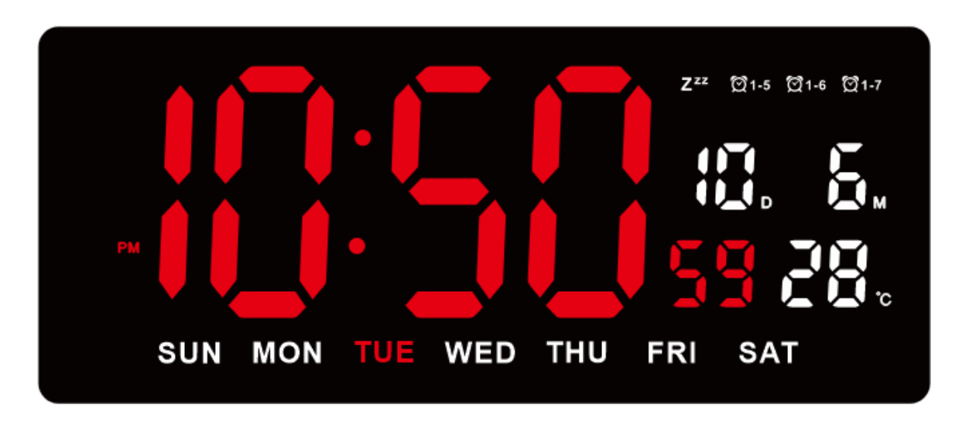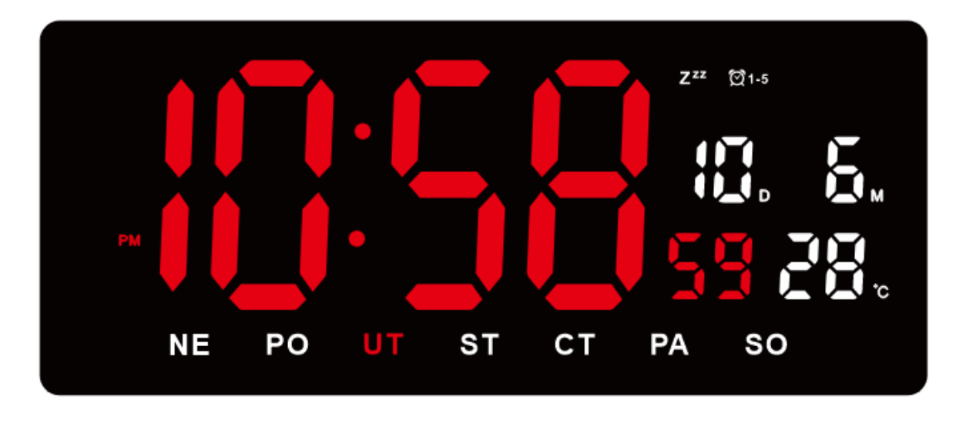
Réglage de l'heure et de la date :
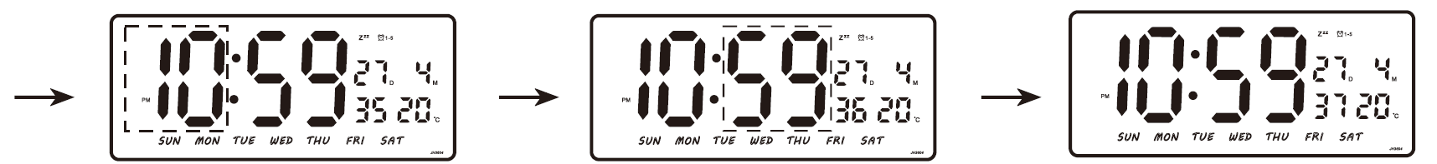
En mode d'affichage de l'heure, appuyez sur la touche SET pour passer au mode de réglage.
La séquence : Année-Mois-Date-Heure-Minute
Appuyez sur UP/DOWN pour ajuster l'élément de réglage
Appuyez sur la touche SET pour confirmer le réglage
Interrupteur 12/24H :
En mode horaire, appuyez sur la touche UP pour passer de 12 à 24 heures.
La valeur par défaut est 12H
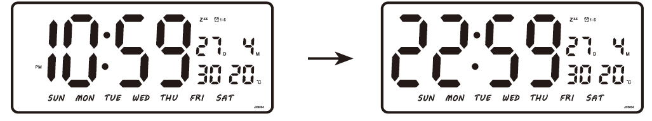
Réglage de l'alarme :

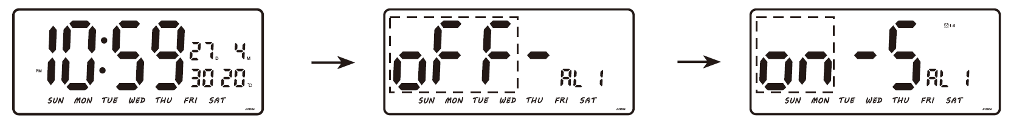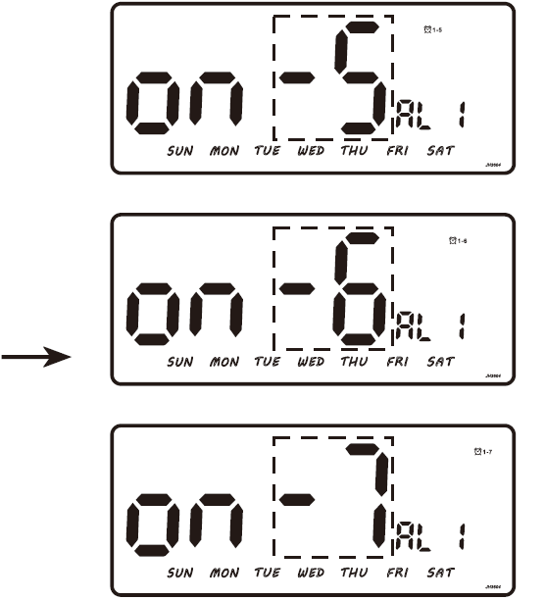
Appuyez sur le bouton DOWN pour accéder au réglage AL1
Appuyez sur la touche UP/DOWN pour activer l'alarme
Appuyez sur le bouton SET pour sélectionner l'option d'alarme de jour ouvrable
Appuyez sur la touche UP/DOWN pour régler et sélectionner
(alarme du lundi au vendredi), (alarme du lundi au samedi) ,
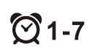(Alarme du lundi au dimanche)

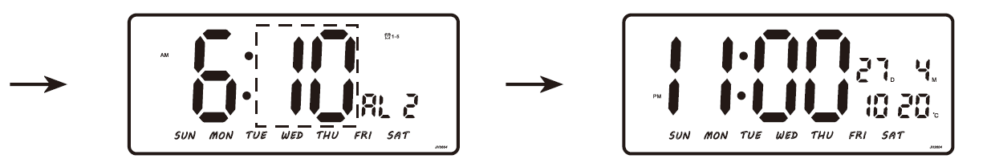

Appuyez sur SET pour entrer dans le réglage de l'heure d'alarme, appuyez sur UP/DOWN pour ajuster.
Appuyez sur SET pour entrer dans le réglage des minutes de l'alarme, appuyez sur UP/DOWN pour ajuster.
Appuyez sur SET pour régler l'heure de répétition, la valeur par défaut est fermée. Appuyez sur UP/DOWN pour l'ouvrir.
Appuyez sur SET pour régler le temps de répétition, appuyez sur UP/DOWN pour ajuster (1~99 minutes).
Appuyez sur le bouton DOWN pour entrer dans le réglage AL2
Appuyez sur SET pour entrer dans le réglage de l'heure d'alarme, appuyez sur UP/DOWN pour ajuster.
Appuyez sur SET pour entrer dans le réglage des minutes de l'alarme, appuyez sur UP/DOWN pour ajuster.
Appuyez sur la touche SET pour confirmer le réglage

Lorsque l'alarme se déclenche pendant la fonction de répétition, appuyez sur n'importe quel bouton pour arrêter l'alarme.
S'il n'y a pas d'opération, la cloche sonnera à l'infini.
Dans l'état d'affichage initial, appuyez longuement sur le bouton DOWN pendant 3 secondes pour activer/désactiver la fonction snooze.

Pendant le processus de réglage, vous pouvez appuyer sur le bouton EXIT pour sauvegarder et quitter à tout moment.
Tension de fonctionnement : DC5V,1A


Fournisseur: Jasněna Vláhová s.r.o.
Přibyslav 77, 549 01 Nové Město nad Metují
Czech Republic

ZKRÁCENÉ EU PROHLÁŠ ENÍ O SHODĚ
Tímto Jasněna Vláhová s.r.o. prohlašuje, že toto zařízení je v souladu se směrnicí
2014/53/EU. Úplné znění EU prohlášení o shodě je k dispozici na webové adrese:
www.vlahova.cz.

SIMPLIFIED EU DECLARATION OF CONFORMITY
Jasněna Vláhová s.r.o. hereby declares that this device is in compliance with Directive 2014/53/EU.
The full text of the EU declaration of conformity is available at the following website:
www.vlahova.cz

